**Гузневич Юстына Денисова (Huzniewiczowna Justyna)**

4 июня 1811 г – крещение (НИАБ 136-13-894, лист 81, №30/1811-р (ориг)).

**НИАБ 136-13-894:** Лист 81. **Метрическая запись №30/1811-р (ориг).**

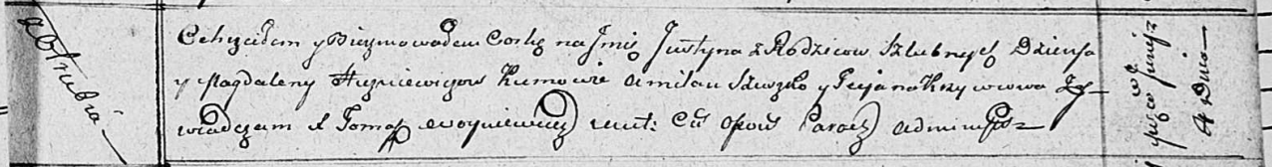

Осовская Покровская церковь. 4 июня 1811 года. Метрическая запись о крещении.

Huzniewiczowna Justyna – дочь родителей с деревни Отруб.

Huzniewicz Dzienis – отец.

Huzniewiczowa Magdalena – мать.

Szuszko Amilan – кум.

Krzywcowa Teciana – кума.

Woyniewicz Tomasz – ксёндз.